离散数学参考答案及评分标准A
09级计算机学院各专业 2011年1月
一、判断题（每小题2分，共10分）
判断下面论述是否正确，并在括号内填对或错。
1、设R和S是集合A上的两个关系，若R和S是自反的，则R∩S是自反的。（ 对 ）
2、公式p→(q→r) 与(p→q)→r等值。（ 错 ）
3、实数集合R关于。运算能够成半群，其中。运算定义为a 。b=2(a+b) 。 （ 错 ）
4、整数集合Z对普通减法运算封闭。（ 对 ）
5、有向完全图是每对顶点之间均有两条方向相反的边的有向图。（ 错 ）
二、填空题（每小题2分，共10分）
1、设R={<4, 2>, <2, 5>, <3, 1>},则R⁻¹ = {<2,4>,<5,2>, <1,3>}。
2、设A，B为有限集合，f是从A到B的函数，则：f是满射的必要条件为|B|≤|A|。
3、无向图Ｇ有一条欧拉通路，当且仅当G连通有且仅有（ 2个）奇度结点。
4、已知命题公式A含3个命题变项，其成真赋值为000，010，100，110，则A的主析取范式为：m₀∨m₂∨m₄∨m₆.
5、设Z₅= { 0, 1, 2, 3, 4 }， ⊕为模 5 加法，即x⊕y =(x+y)mod 5，则<Z₅, ⊕>的运算表为
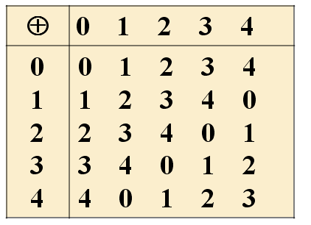
三、 试解下列各题（每小题5分，共15分）
1、设A = { 2,3,4,6,7,8,12,36,60 }，R = { <a,b> | a∈A ∧ b∈A ∧ a | b }是A上的整除关系。
(1)判断R的性质；(2)画出R的哈斯图；(3)设A的子集B = {2,4,12}，求B的上界、下界、最小上界。
解
(1)由整除的性质知R是自反的、反对称的、传递的。
R的哈斯图如下：
(2)
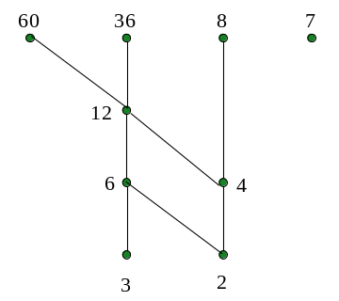
(3)
集合 上界 下界 最小上界 最大下界
B = {2,4,12} {12,36,60} {2} 12 2
2、设Z为整数集合，在Z上定义二元运算∗如下：∀x, y∈Z，x∗y= x+y-2。问Z关于运算∗能否构成独异点？为什么？如果能，求出运算的单位元。对∀x∈Z关于运算∗是否存在逆元，如果存在，求出每个元素的逆元。
解：(1)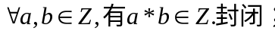
(2)
可结合。
(3) 2是单位元。
(4) 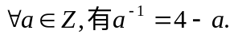
综上，<Z,*>构成独异点。
3、已知无向图G中顶点数n与边数m相等，2度与3度顶点各2个，其余顶点均为悬挂顶点，求G的边数m。
解 由握手定理知
2m=2×2+3×2+1×(n-4)=n+6=m+6
解出m=6
四、求解下题（10分）
设X={1,2,3,4,5}，I是整数集合，R={<x,y> | x∈X ∧ y∈X ∧ (x-y)/2∈I}，试证明R是一等价关系，画出R的关系图并写出R的关系矩阵。
解 R的关系图如下
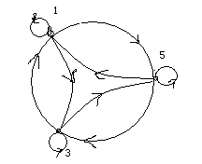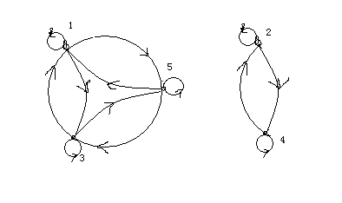
R的关系矩阵如下：
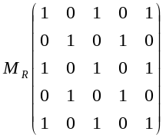
证明等价关系
（1）对每个a∈X，因a-a可被2整除，所以<a，a>∈R，故R是自反的。
（2）对任意a，b∈X，若<a，b>∈R，即a-b可被2整除，因为（b-a）/2= -（a-b）/2，所以b-a可被2整除，故R是对称的。
（3）对任意a，b，c∈X，若<a，b>∈R，<b，c>∈R，即a-b和b-c都可被2整除，因为（a-c）=a-b+b-c，所以a-c可被2整除，故R是传递的。
由上述证明可知R是等价的。
五、计算题（每小题5分，共20分）
1、设R={<x,y>|x,y∈N且x+3y=12}。(1) 求R的集合表达式； (2) 求 domR，ranR；(3) 求合成关系 R。R
解R={<0,4>,<3,3>,<6,2>,<9,1>,<12,0>}
domR={0,3,6,9,12} ranR={0,1,2,3,4}
R。R={<3,3>,<12,4>}
2、给定解释I: (a) D={2,3}； (b)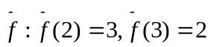；(c)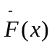:x是奇数, 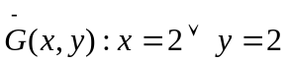，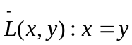。在I下求公式∃x∀yL(x,y)的真值。
解 ∀yL(2,y)∨∀yL(3,y)
⇔ (L(2,2)∧L(2,3))∨(L(3,2)∧L(3,3))
⇔ (1∧0)∨(0∧1) ⇔ 0
- 求下面加权图的最小生成树，并写出最小生成树的权。
解 最小生成树见下图，权为22
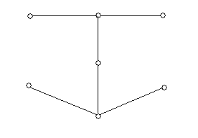

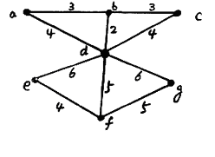
4、一棵无向树T有两个顶点的度数为2，一个顶点的度数为3，三个顶点的度数为4，问其有几个度数为1的顶点？
解：设T中有x个一度结点，则T中结点数n = 2 + 1 + 3+x，由树的定义，T中边数m = n – 1 = 5 + x。T中各结点的度数之和为：
2×2 + 1×3 + 3×4 +1×x = 2（5 + x）
从而 x =9
所以T中有九个1度结点。
六、矩阵计算题（10分）
求出下面有向图的邻接矩阵A；指出从结点2到结点4长度为1、2、3的路径分别有几条；求出可达矩阵P。
1
2
3
4
5
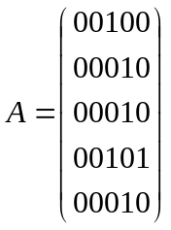解（1）邻接矩阵A

（2）结点2到结点4长度为1、2、3的的路径分别有1、0、2条
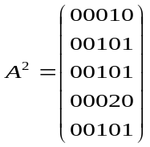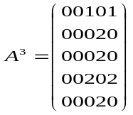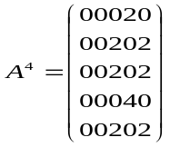
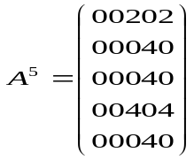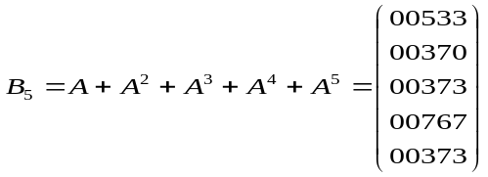
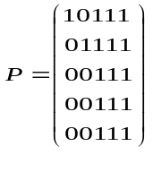（3）可达矩阵P
七、证明下列各题（共25分）
1、 （10分）足坛4支甲级队进行比赛，已知情况如下：
前提：
（1）若大连万达队获得冠军，则北京国安队或上海申花队获亚军；（2）若上海申花队获亚军，则大连万达队不能获得冠军；（3）若陕西国力队获得亚军，则北京国安队不能获亚军；（4）大连万达队获得冠军。
结论：
（5）陕西国力队未获得亚军。
问：结论是否为前提的有效结论？
解 设P：大连万达队获得冠军。Q：北京国安队获得亚军。
R：上海申花队获得亚军。S：陕西国力队获得亚军。
则原命题可符号化为：
前提：P→（Q∨R），R→¬P，S→¬Q，P
结论：¬S
证明 使用直接证法。
（1）S→¬Q P
（2）P P
（3）P→（Q∨R） P
（4）Q∨R T，（2），（3），I₉
（5）¬Q→R （4），置换
（6）S→R T，（1），（5），I₁₁
（7）R→¬P p
（8）S→¬P T，（6），（7），I₁₁
（9）¬S T，（2），（8），拒取式
使用反证法
①┒(┒S) P
②S T,⑴,E
③S→┒Q P
④┒Q T, ⑵,⑶,I
⑤P→(Q∨R) P
⑥P P
⑦Q∨R T,⑸,⑹,I
⑧R T,⑷,⑺,I
⑨R→┒P P
⑩┒P T,⑻,⑼,I
⑾P∧┒ P T,⑹,⑽,I

2、用等值演算法证明下面等值式（5分）
⇔ (¬p ∨ q ) ∧ (¬ p ∨ r)
⇔¬p ∨ (q ∧ r )
⇔ p→ ( q ∧ r )
3、证明下面等值式（5分）
¬ ∃x(M(x)∧F(x)) ⇔ ∀x(M(x)→¬F(x))
证 左边 ⇔ ∀x ¬(M(x)∧F(x))
⇔ ∀x(¬M(x)∨¬F(x))
⇔ ∀x(M(x)→¬F(x))
- 设<G.*>是群，R为G上的等价关系，且对任意的x,y,z∈G,若（x*z）R(y*z),则xRy。置H={h∣h∈G∧hRe},其中e是<G,*>的幺元。证明：<H,*>是<G,*>的子群。（5分）。
证明 ∵R是G上的等价关系，
∴eRe, ∴e∈H,
对于任意的a, b∈H,
∵H={h∣h∈G∧hRe},
∴aRe和bRe。
∵R为G上的等价关系，
∴有bRe ⇒ eRb。
由aRe, eRb⇒aRb。
∴（a*b⁻¹）*bRe*b。
再根据题设： 若（x*z）R(y*z),则xRy,
∴(a*b⁻¹)Re, ∴a*b⁻¹∈H。
所以，<H,*>是<G,*>的子群。

